Учитель: Храмешкина Елена Яковлевна
Класс: 3В
Русский язык
Дата | Тема урока | Задание
08.11 | Закрепление пройденного материала. | С.68 упр. 125,127( по заданию)128.Д.з.с.71Проверь себя; повторить правила
09.11 | Корень слова. Однокоренные слова. | С.74. упр.130 устно,упр.131,Д.З. упр.132
10.11 | Сложные слова. Словарный диктант. | С.75 правило, упр. 134,135,упр138 (по заданию)Д.з.с.78 упр140
11.11 | Как найти в слове окончание. | С.79 упр.142,упр.143,144, (устно) упр.145 Д.з.упр.146
Математика
Дата | Тема урока | Задание
08.11 | Таблица умножения с числом 6. Решение задач | С.44 №1 (устно) №2,3,6 Д.з.№4,5
09.11 | Решение задач. | С.45 №1,2,6 Д.з.№3,5
10.11 | Таблица умножения и деления на 7. | С.48 №1,2,4 Д.з.№6,7выучить таблицу на 7
12.11 | Странички для любознательных. Что узнали. Чему научились. | С. 49-50 прочитать. С.52 №1, 3,9,13 Д.з.№6,7
Литературное чтение
Дата | Тема урока | Задание
08.11 | Вн.чт. «Сказки Пушкина» Биография и творчество А.С. Пушкина | С 84-85 работа по вопросам Д.з.С.85 стих выразительно читать и доп.инф. о поэте.
10.11 | А.С. Пушкин Лирические стихотворения. | Чтение стихов из поэмы «Евгений Онегин»Д.з.С.86-87-выр.чт.
11.11 | Р.к. Зима на Ставрополье. А.С. Пушкин « Зимнее утро» | Чтение стихотворения и ответы на вопросы с.88-89,Д.з.выучить наизусть.
12.11 | А.С. Пушкин . Стихи. | Чтение любимых стихотворений .Д.з. нарисовать рисунок к стихотворению.
Окружающий мир
Дата | Тема урока | Задание
09.11 | Солнце, растения и мы с вами. Р.к. Луговые растения Ставрополья | С.77-80читать, ответ. на вопросы. Д.з. работа в р.т. по теме.
11.11 | ОБЖ «Правила обеспечения сохранности личных вещей». Размножение и развитие растений | С.80-83 читать. Д.з. пересказ и работа в р.т. по теме.
Английский язык

Дата | Тема урока | Задания
10.11.2021 | Теория: Моя счастливая семья  Практика: работа с тетрадью | Стр. 31упр. 5,6 составить сообщение о своей семье  Обощение материала (повторить слова,повторить притяжательные местоимения)все что в тетрадях
12.11.2021 | Теория:Множественное число сущ.  Практика: | Стр.169 правило Стр.32упр.1,2.р.т.

Музыка

Дата | Тема урока: «ЗНАКИ ПРЕПИНАНИЯ В МУЗЫКЕ». | Задание
11ноября  четверг | Запятая и тире – это знаки препинания в предложении, которые помогают выбрать правильную интонацию, вовремя взять дыхание. При помощи знаков препинания мы можем выразительно прочитать предложение.  Как вы думаете, есть ли в музыке знаки препинания?  Что же мы будем искать в стране музыки  Цель: научиться понимать значение слова «Пауза», и определять ее важную роль в музыке, научиться определять музыкальные паузы.  Для достижения поставленной цели, нам помогут музыкальные термины. Какие же это термины? Попробуем отгадать загадки.  Эти семеро ребят все на лесенке сидят  Ножками болтают, песни распевают.  Дружно все они живут,  Отгадай, как их зовут? (Ноты)  Если в предложении мы читаем буквы, то в музыке мы поём или играем ноты. Знаками препинания в предложении служат точки, запятые, а в музыкальной речи существуют свои обозначения – паузы (знак молчания).  Сделаем привал на станции «Длительность нот».  Если нота – кругляшок,  А в нём окошко белое,  Значит, счёт — до четырёх, –  Это нота — целая!  Если к ноте прилепилась  Сбоку палка длинная,  Значит, счёт идёт до двух,  Нота – половинная!  Если в нотном кругляшке  Черная серединка,  То считаем лишь “раз и”,  Нота – четвертная!  Есть ещё много разных нот:  Восьмых, шестнадцатых и выше...  И покороче у них счёт,  Но в музыке их всех мы слышим.  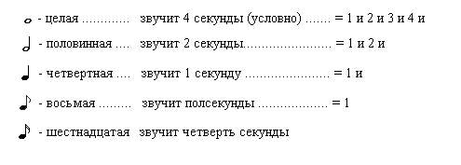Слушая какие-то музыкальные композиции, вы, наверное, замечали, что бывают такие моменты, когда звучание обрывается на какую-то секунду, затем вновь возобновляется. Замечали?  Длительность таких моментов (когда музыка «молчит») называется паузой.  Я — пауза, поэтому  Мне звуки не нужны,  Я – остановка в музыке,  Кусочек тишины!  Пауза – это временное молчание в музыке.  Как и ноты, для паузы существуют свои специальные знаки показывающие её длительность.  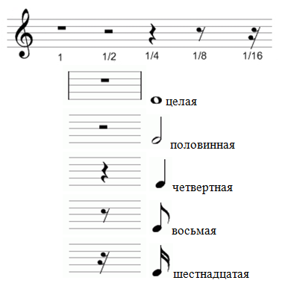  Подводим итоги  С каким помощником Музыки вы познакомились? (Паузой)  Чем является пауза в музыке? (Знаком препинания)  Что такое пауза? (Временное молчание в музыке)  Какие паузы вы знаете? (Целая, половинная, четвертная, восьмая, шестнадцатая)  Для чего нужны паузы?  Ответы: Для того чтобы понимать друг друга в разговорной речи письменной, музыкальной.  Молодцы! | Найти в интернете и прослушать  Л.Бетховен Симфония N5, 1часть.

